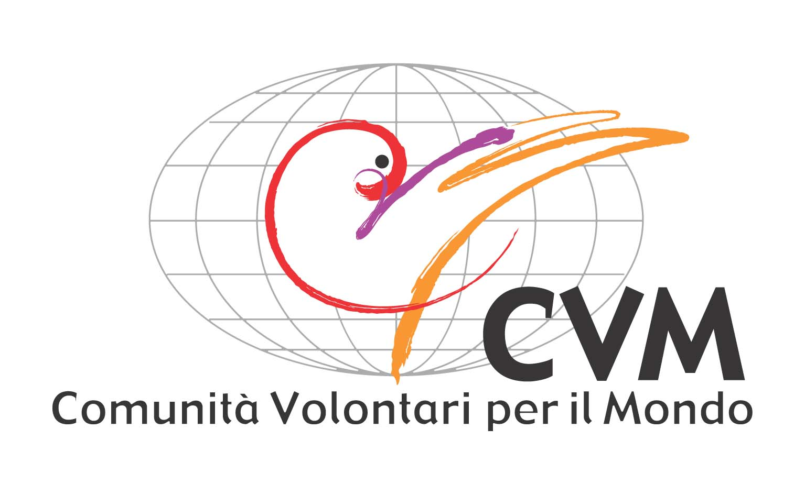
ONG ex L. 49/87 - ONLUS ex D.L. 460/97
Jamii ya Kikristu katika Utumishi Duniani
Christian Organization for International Voluntary Service
Organisme Chrétien de Service International Volontaire
Organismo Cristiano di Servizio Internazionale Volontario

Ai Dirigenti Scolastici
delle scuole di ogni ordine e grado
della regione
LORO SEDI

OGGETTO: Invito tavola rotonda IMMIGRAZIONE E INTEGRAZIONE
“dalle povertà LOCALI a quelle GLOBALI”

Egregio Dirigente Scolastico,

CVM (Comunità Volontari per il Mondo) è un'associazione senza scopo di lucro - Onlus che da oltre 30 anni promuove il volontariato internazionale e la solidarietà con i paesi più poveri del mondo come proposta di incontro e di scambio fra popoli e culture diverse. Da oltre 10 anni è presente in Abruzzo dove ha proposto innumerevoli iniziative e progetti nell’ambito dell’intercultura, della mediazione e dell’integrazione. Anche per il 2011, CVM, sta organizzando una tavola rotonda che si propone di coinvolgere la cittadinanza di regionale in merito a tematiche correlate al fenomeno dell’immigrazione quali l’integrazione, l’intercultura, la convivenza pacifica e la legalità e che si terrà a Chieti il 29 gennaio 2011 alle ore 16.00 presso l’auditorium “Cianfarani”
L’evento è organizzato in collaborazione con la Caritas dell’Arcidiocesi di Chieti Vasto e la Migrantes regionale ed è patrocinato dalla Presidenza del Consiglio della Regione Abruzzo, dal Comune, dalla Provincia, dalla Prefettura di Chieti e dall’Università “G. D’Annunzio” e prevede la partecipazione di qualificati rappresentanti del mondo dell’immigrazione, delle istituzioni, dell’associazionismo e di quello cattolico.

Siamo lieti, pertanto, di invitarLa alla tavola rotonda pregandola di informare le Funzioni Obiettivo interessate all’argomento e di dare massima diffusione a tutti gli insegnanti riguardo questa iniziativa, in particolare coloro che hanno già partecipato gli scorsi anni.

In attesa di un Suo riscontro, porgo cordiali saluti.

Chieti, 14 gennaio 2011

Mario Olivieri
Coordinatore CVM Abruzzo

Ancona:
P.zza S. Maria, 4
Tel. e Fax. 071 202074
cvm@cvm.an.it

Porto San Giorgio
Via delle Regioni, 6
Tel. E fax 0734 674832
cvmap@cvm.an.it

Chieti:
Via Solario, 1
Tel. e Fax. 0871 349406
cvmabruzzo@yahoo.com

Pescara
Via Fontanelle, 90-1
Tel. 3881080053
cvmabruzzo@yahoo.com

